**Project 8 : Faites une étude sur l'eau potable**

**Tableau 1**

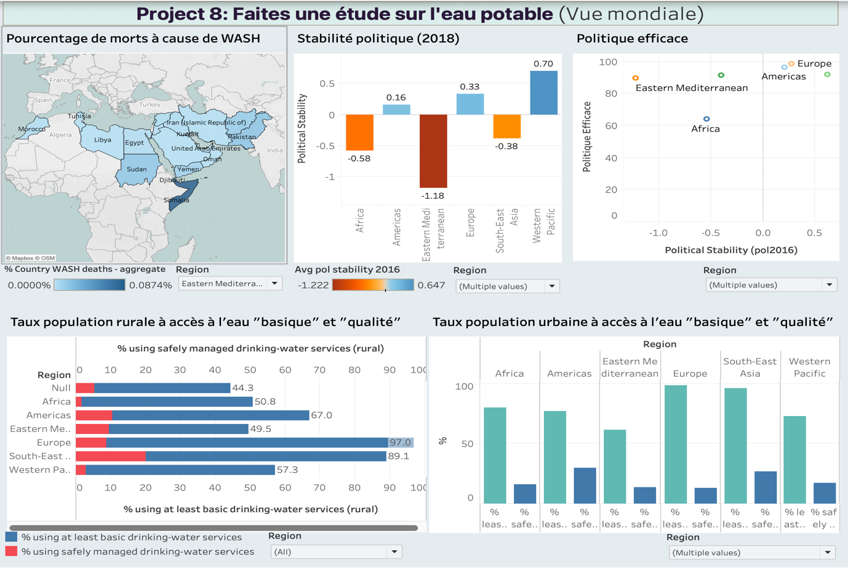

Lien : <https://public.tableau.com/app/profile/chikaodili.mary.kate.deng/viz/Project8a_16820527220970/Mondial?publish=yes>

**Tableau 2**

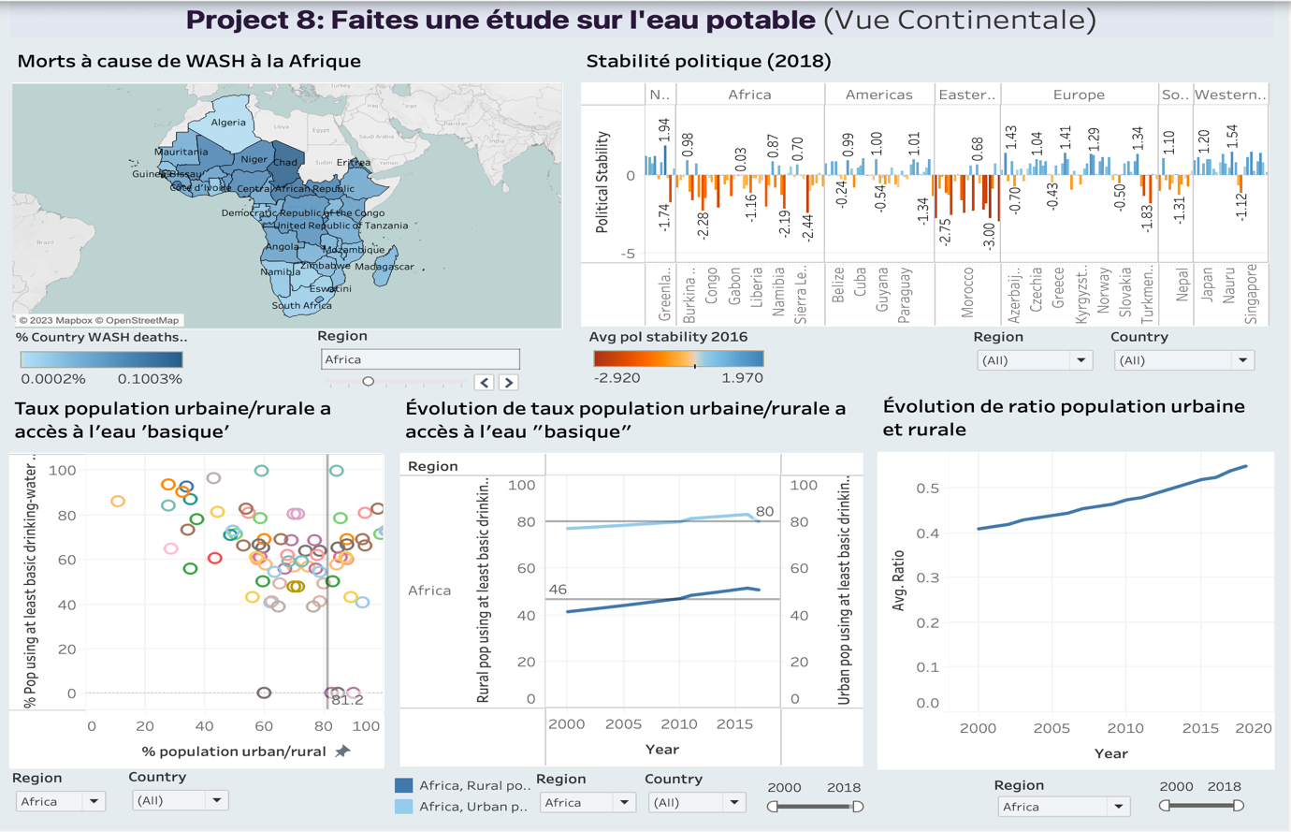

Lien : <https://public.tableau.com/app/profile/chikaodili.mary.kate.deng/viz/Project8b_16820533078170/Continental?publish=yes>

**Tableau 3**

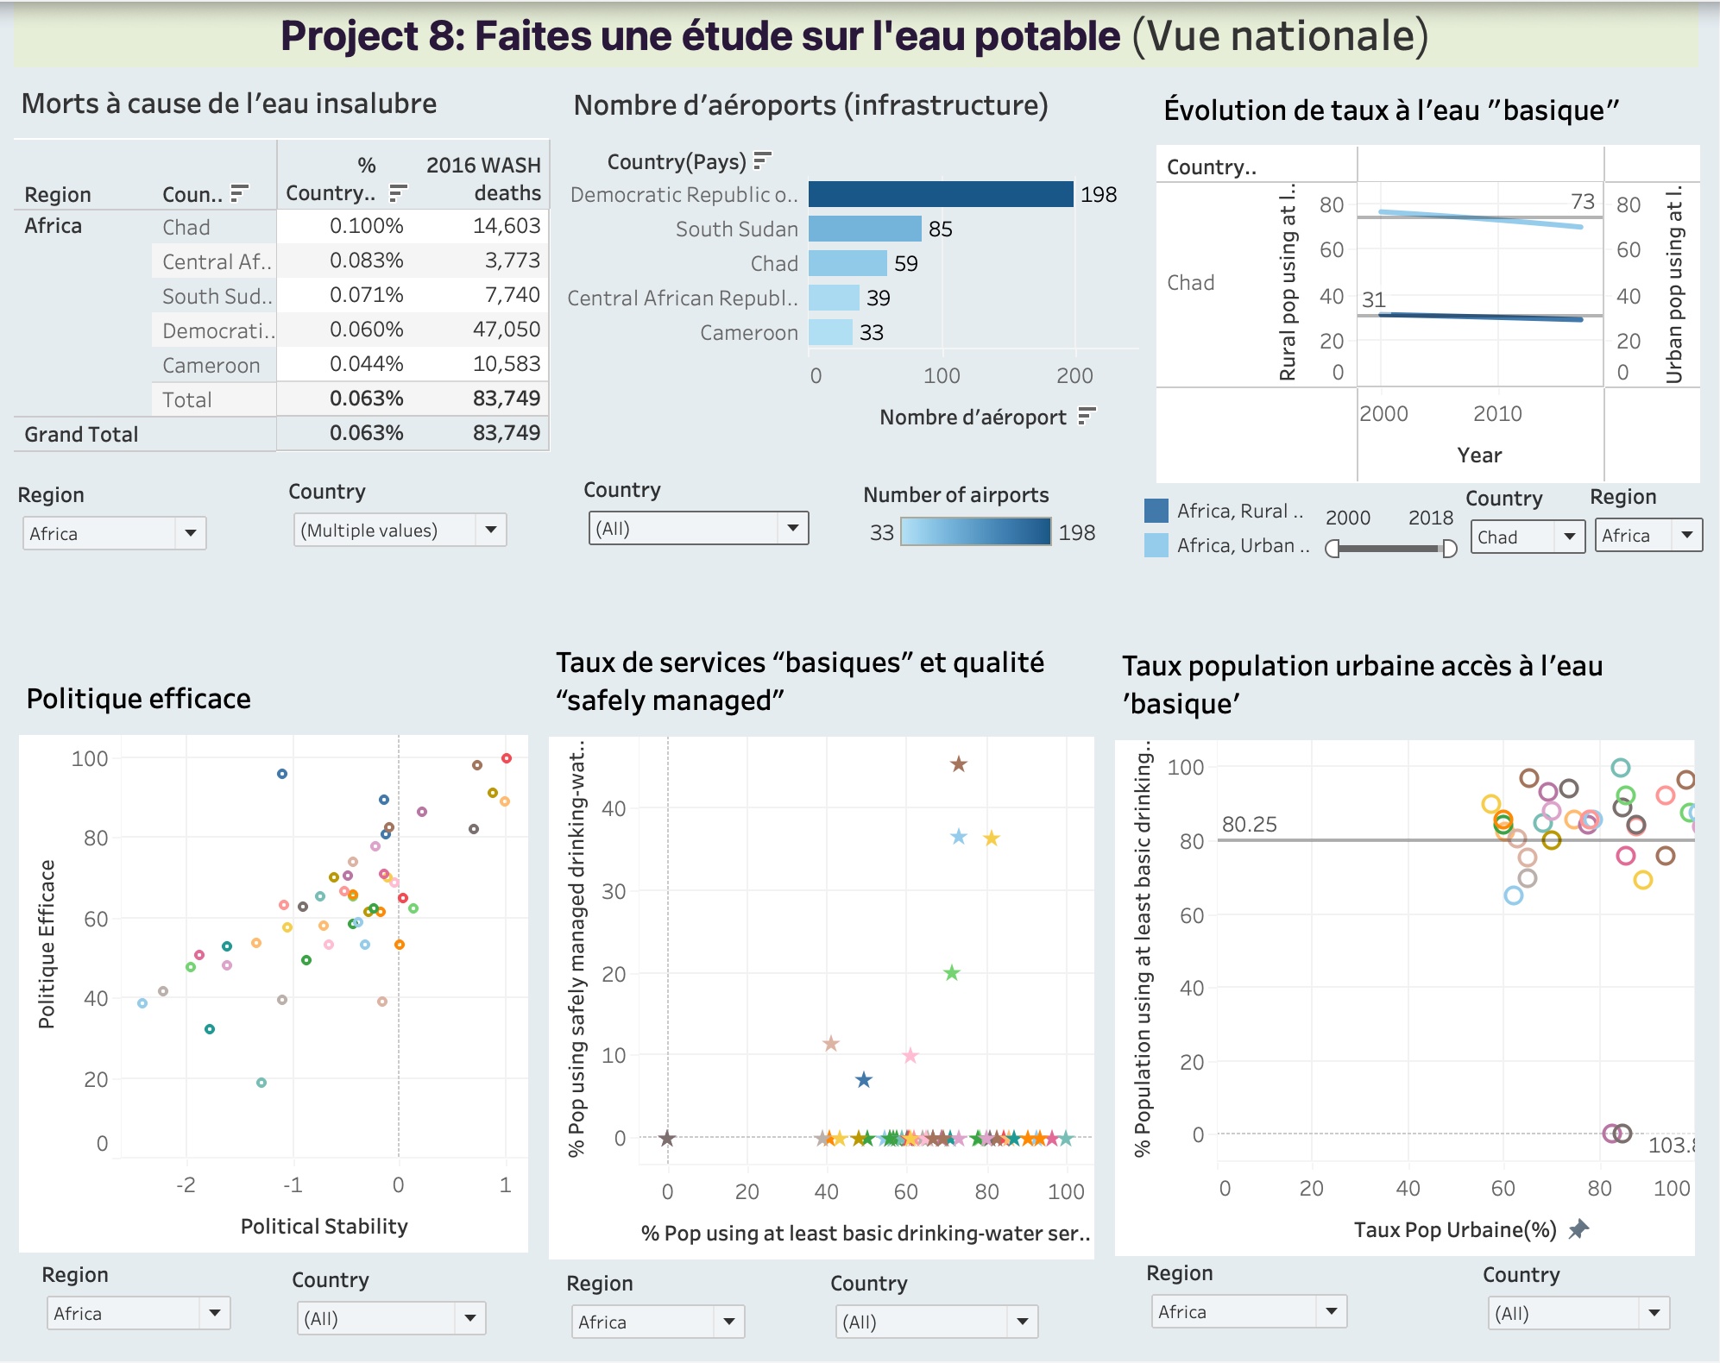

Lien : <https://public.tableau.com/app/profile/chikaodili.mary.kate.deng/viz/Project8c/National?publish=yes>